**新 书 推 荐**

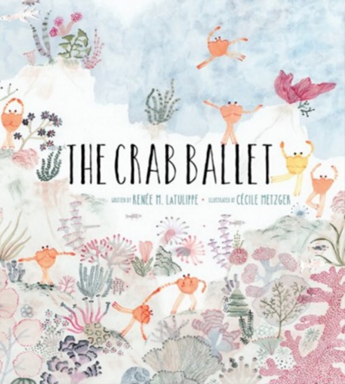**中文书名：《跳芭蕾的小螃蟹》**

**英文书名：THE CRAB BALLET**

**作 者：Renée LaTulippe and Cécile Metzger**

**出 版 社：ABRAMS**

**代理公司：ANA/Emily Xu**

**页 数：32页**

**出版时间：2022年3月**

**代理地区：中国大陆、台湾**

**审读资料：电子稿**

**类 型：儿童绘本**

**内容简介：**

退潮后，这部由水彩绘制的精彩水下芭蕾舞剧拉开了帷幕，故事的主角是会跳芭蕾舞的螃蟹和它们所有的水生朋友们。

欢迎欢迎！进来坐坐！螃蟹芭蕾舞剧演出就要开始啦！这场壮观的海滨表演，由跳舞的螃蟹、水中芭蕾舞团和一组法国芭蕾舞演员主演，喜欢舞蹈和小动物的读者们都会很喜欢这本书！

**销售亮点：**

* **芭蕾术语背景知识：**真实而有教育意义。
* **海面之下：**展现了海洋与海洋生物的魅力。
* **优雅的艺术：**法国插画家西塞尔·梅茨格的精致插画让这个甜美的故事变得时髦了起来。

**作者简介：**

**蕾妮·拉图利佩（Renée LaTulippe）**是为年轻人写诗著书，她生活在意大利海岸边。她的诗歌绘本处女作《跳芭蕾舞的小螃蟹》邀请读者来观看一场壮观的海滨表演，在那里螃蟹、海胆、海马和他们所有的水生动物朋友们都在海浪中舞蹈、跳跃和旋转。她的下一本书《聚光灯：剧院诗歌表演》（pub TBA）是一本中年级诗歌集，向我们讲述音乐剧首映之夜做准备时，那些舞台、道具、化妆室镜子、窗帘、座位和剧院的其他部分的故事。蕾妮还出版了许多诗集，包括《学校的人》《夜的愿望》《谢谢你》《国家地理自然诗集》《国家地理我们的诗》《睡前一分钟》《诗是老师》和《充满诗意的世界》。不写作时，蕾妮在YouTube频道上提供写作课程，教授在线课程“抒情语言实验室”，并在NoWaterRiver.com上开设儿童诗歌博客。她的网站：[www.reneelatulippe.com](http://www.reneelatulippe.com)。

**塞西尔·梅茨格（Cécile Metzger）**是一位来自法国的自由插画家，她现居意大利佛罗伦萨。她主要画水彩画，但也很喜欢尝试其他媒介，比如铅笔画或者刺绣。

**内文插图：**

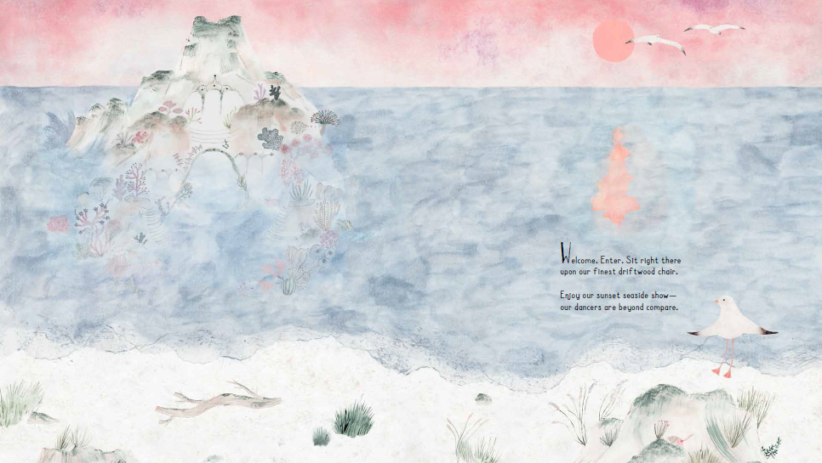

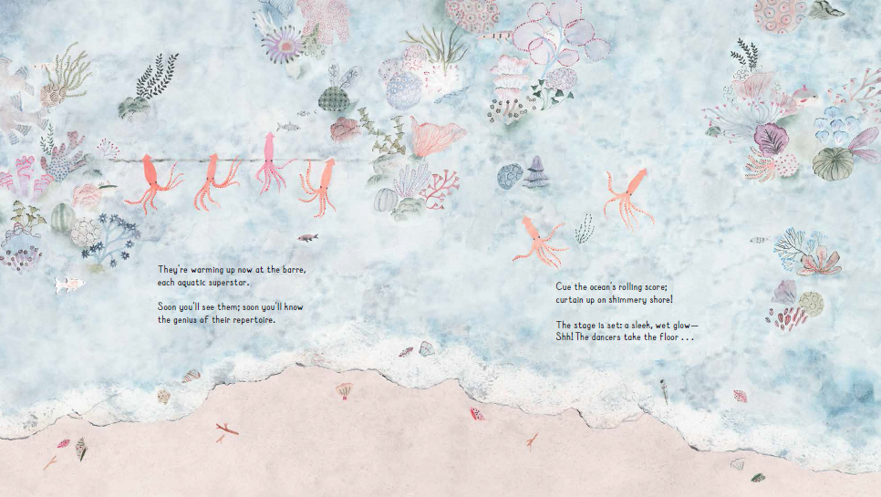

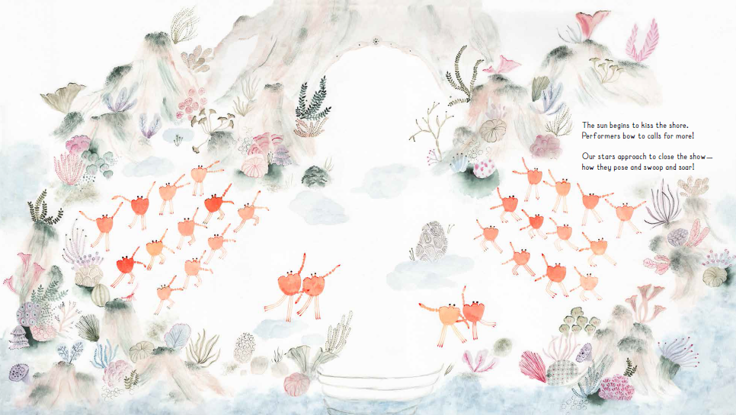

**谢谢您的阅读！**

**请将回馈信息发送至：徐书凝（Emily Xu)**

安德鲁﹒纳伯格联合国际有限公司北京代表处

北京市海淀区中关村大街甲59号中国人民大学文化大厦1705室, 邮编：100872

电话：010-82504206

传真：010-82504200

Email：Emily@nurnberg.com.cn

网址：www.nurnberg.com.cn

微博：<http://weibo.com/nurnberg>

豆瓣小站：<http://site.douban.com/110577/>

微信订阅号：ANABJ2002